小程序倒计时

小程序倒计时功能实现指南

小程序中的倒计时功能是许多开发者经常需要实现的功能之一。本文将详细介绍如何在小程序中实现倒计时功能，包括秒级倒计时和毫秒级倒计时的实现方法，以及如何处理小程序切后台倒计时的问题。

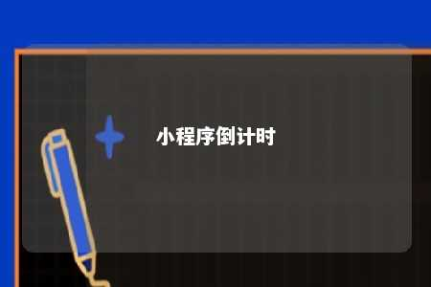

一、倒计时功能概述

倒计时功能是指在一定时间内，自动计算剩余时间并显示的功能。在微信小程序中，倒计时功能可以用于活动倒计时、倒计时抢购等场景。实现倒计时功能需要使用定时器，并在每次定时器触发时更新剩余时间。

二、秒级倒计时实现方法

1. 定义倒计时变量：在页面的data对象中定义倒计时所需的变量，如结束时间、当前时间等。
2. 编写倒计时函数：使用wx.setInterval方法设置定时器，每隔一定时间（如1000毫秒）更新剩余时间，并在页面中显示。当倒计时结束时，清除定时器。
3. 在页面加载时调用倒计时函数：在页面的onLoad方法中调用倒计时函数，开始倒计时。
4. 更新页面显示：在倒计时函数中，使用setData方法更新页面中的倒计时显示。

三、毫秒级倒计时实现方法

1. 定义倒计时变量：与秒级倒计时类似，在页面的data对象中定义倒计时所需的变量。
2. 编写毫秒级倒计时函数：使用wx.setInterval方法设置定时器，每隔一定时间（如10毫秒）更新剩余时间，并在页面中显示。当倒计时结束时，清除定时器。
3. 在页面加载时调用倒计时函数：与秒级倒计时类似，在页面的onLoad方法中调用倒计时函数，开始倒计时。
4. 更新页面显示：在毫秒级倒计时函数中，使用setData方法更新页面中的倒计时显示。

四、处理小程序切后台倒计时问题

当小程序切后台时，定时器可能不再执行，导致倒计时不准确。为了解决这个问题，可以在切后台时记录当前时间，并在切回前台时根据时间差更新倒计时。

1. 在切后台时记录当前时间：在页面的onHide方法中，记录当前时间并存储在本地存储中。
2. 在切回前台时更新倒计时：在页面的onShow方法中，从本地存储中获取记录的时间，并根据时间差更新倒计时。

五、总结

本文详细介绍了小程序中倒计时功能的实现方法，包括秒级倒计时和毫秒级倒计时的实现方法，以及如何处理小程序切后台倒计时的问题。通过学习本文，开发者可以轻松实现小程序中的倒计时功能，并在实际项目中应用。

文章地址：<https://www.yyzq.team/post/379956.html>